**PUZDRÁ**

Puzdro zhotovujeme na ochranu knižných väzieb v rôzne náročnom prevedení.

Vzácnejšie knihy, napr. obrazové publikácie, vytlačené na kriedovom papieri, je dôležité chrániť pred prachom a svetlom. Kniha sa vkladá do puzdra s otvorenou úzkou stranou, z ktorej po vysunutí je vidieť chrbát knihy. Do knižnici sa ukladá spolu s puzdrom.

Puzdro má veľký význam pre náročné kožené väzby, kde je dôležité chrániť nielen knihu a väzbu ale aj poťahový materiál. Puzdro tu svojím prevedením a materiálom vytvára vhodný estetický a hodnotný doplnok a stáva sa súčasťou knižnej väzby.

Puzdrá sa vyrábajú z ručnej alebo strojovej lepenky, ktorá je narezávaná alebo ryhovaná, lepená na bokoch alebo šitá drôtom. Poťahujú sa zošľachteným alebo potlačeným papierom, /grabolitom, celastikom, gramoplastikom.../, kožou. Ozdobené sú rôznymi linkami, štočkami, umeleckými výtvormi.

Na **náročnejšie kožené väzby** vyrábame puzdrá zostavované, vyložené zamatom, s okrajmi lemovanými kožou a potiahnuté poťahovým materiálom. Tieto puzdrá sú náročné na výrobu a vyžadujú si veľké odborné skúsenosti.

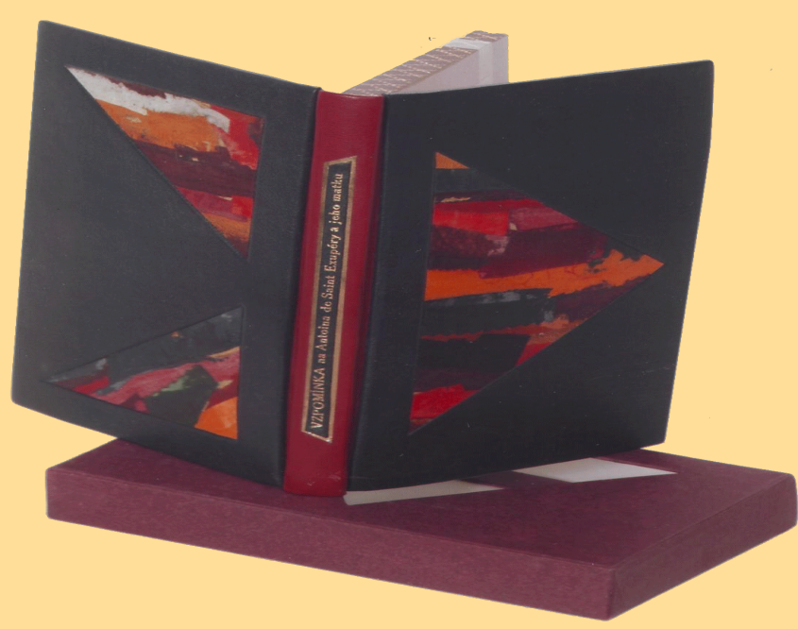

**NAREZÁVANÉ PUZDRÁ**

Narezávané nepotiahnuté puzdrá sa vyrábajú spravidla na plátenné väzby. Na ich výrobu používame šedú strojovú lepenku s plošnou hmotnosťou 400 až 600 g / m².

Najprv si vymeriame rozmery knihy – **šírku, výšku a hrúbku**.

**Šírku knihy** si stanovíme od predného okraja dosky až k vonkajšej časti zaobleného chrbta.

**Výšku a hrúbku knihy** stanovíme na najvyšších a najhrubších miestach.

Potom si odstrihneme približne veľkosť lepenky, na ktorej utvoríme uhlovú stranu.

Na lepenku si ceruzkou vyznačíme zistené miery. Na šírku puzdra vyznačíme dvakrát šírku knihy a jedenkrát jej hrúbku. Na výšku puzdra vyznačíme dvojnásobnú hrúbku knihy, jednu výšku knihy, dvojnásobnú hrúbku lepenky a potrebnú medzeru na vysúvanie.

Podľa vonkajšieho vyznačenia lepenku uhlovo zostrihneme. Ostrým nožom narežeme presne vo vyznačených miestach. Aby sme dosiahli rovné a presné narezanie v lepenke, vytvoríme na prednom dorazníku pákových nožníc potrebné miery. Narezávame do dvoch tretín lepenky. Nožnicami vystrihneme pri chrbte a boku lepenkový štvorec a puzdro v narezaní ohneme. Pri puzdre na hrubšiu knihu vystrihneme namiesto štvorca len dva kliny, vyčnievajúci zvyšok lepenky sa od narezania odlúpne a pri zlepovaní vloží medzi bočné lepenky.

Puzdro pred zlepením vyskúšame a navlečieme na knihu a až potom natrieme lepidlom bočnú stranu puzdra. Po natretí puzdro zložíme, bočné strany položíme na seba a  prehladíme.

Po hodinovom schnutí už možno puzdro použiť a knihu doň vložiť.

V sériovej výrobe sa boky spájajú v bokoch drôtom na špeciálnych kartonážnych drôtových zošívačkách. Počet skobiek závisí od veľkosti a hrúbky puzdra. Malé puzdrá sa zošívajú dvoma skobami umiestnenými v strede boku vpredu a pri chrbte. Veľké puzdrá na hrubé knihy sa zošívajú štyrmi skobami a to po dvoch vedľa seba. Puzdrá zošívané drôtom majú tú nevýhodu, že nedostatočne ohnuté skobky trhajú pri zasúvaní hrany knižných dosiek.

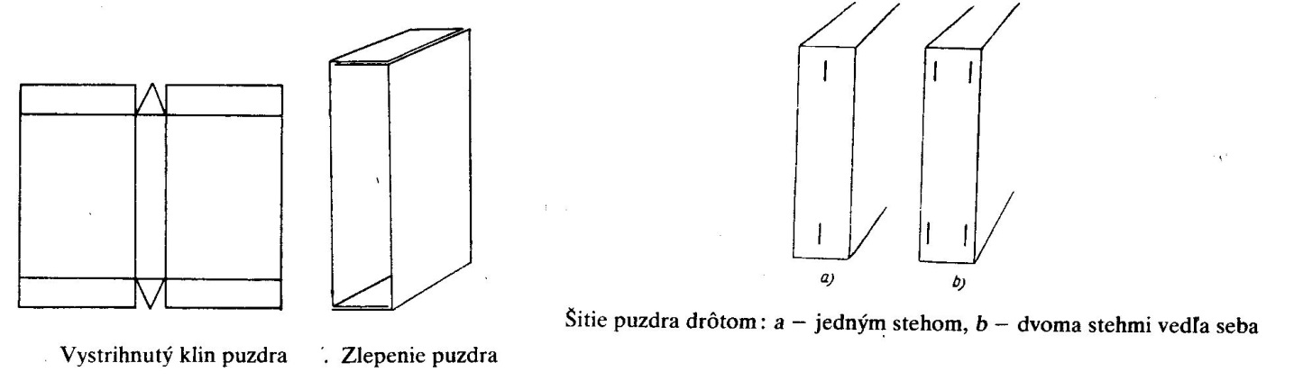

**POŤAHOVANÉ PUZDRÁ**

Kvôli lepšiemu vzhľadu puzdrá poťahujeme. Poťahovým materiálom je knihársky poťahový potlačený papier. Poťahové potlačené papiere musia byť správne umiestnené vzhľadom

na veľkosť puzdra s potrebnými záložkami. Na chrbte puzdra býva spravidla vytlačený názov knihy. Veľkosť poťahového papiera stanovíme tak, aby po obopnutí puzdra na šírku pokrýval obidve strany, chrbát a záložky v šírke 1,5 cm na vnútornej strane puzdra. Na výšku pokrýva puzdro a obidva boky, ktoré sú však pokryté o 2 mm užšie. Pri príprave poťahu berieme

do úvahy jeho roztiahnutie po namazaní a režeme ho o toto roztiahnutie papiera menší.

**Poťahovanie puzdra**

Namazaný poťahový papier položíme na pracovný stôl a naňho položíme puzdro tak, aby vznikla predná záložka a rovnako široká bočná záložka. Potom puzdro pritlačíme k poťahu

a ľavou rukou vsunutou do puzdra puzdro obrátime, položíme chrbtom na okraj stola zvyšnú časť poťahu necháme visieť vedľa stola. Pravou rukou prehladíme najprv stranu puzdra, potom chrbát a nakoniec druhú stranu puzdra a dbáme pritom, aby bol poťah cez ohyby dobre napnutý. Puzdro držíme nad stolom ľavou rukou, ktorú máme stále vsunutú v puzdre

a zakladáme pravou rukou najprv záložku z chrbta na bok a potom postupne z jednej aj

z druhej strany. Pri zakladaní súčasne prstami plochu puzdra dobre prihladíme. Podobne založíme aj druhý bok puzdra. Nakoniec založíme záložky dovnútra puzdra tak, že ich postupne prstami ohýbame najprv cez hranu lepenky a potom na vnútornej strane. Kosťou dodatočne záložky prehladíme a v rohoch stvárnime. Poťahované puzdro, ktoré pri zakladaní na bokoch pri chrbte nerozstrihujeme, vytvorí dutý lom a viditeľný trojuholník. Preto

pri náročnejších poťahovaných puzdrách vzniknutý ohyb rozstrihujeme, aj pri väčších puzdrách časť odstrihujeme. Tým dosiahneme vzhľadnejšie založenie aj tvar plochy boku puzdra. Lepenkové puzdro, ktoré je len potiahnuté, sa mierne krúti. Preto ho v nevyhnutných prípadoch na prianie objednávateľa vylepujeme lacnejším papierom. Vylepujeme plochú lepenku a  až po jej vyschnutí striháme na stanovenú veľkosť, narezávame v ohyboch

a zlepujeme v bokoch.

Takto zhotovené puzdrá tak nepoťahované, ako aj poťahované možno namiesto narezávania nožom v ohyboch ryhovať. Na to sú potrebné ryhovacie stroje. Ryhované puzdro je pevnejšie v ohybe a je trvanlivejšie. Naproti tomu nevhodne narezávané puzdrá sa v mieste ohybu ľahko trhajú a prelamujú.

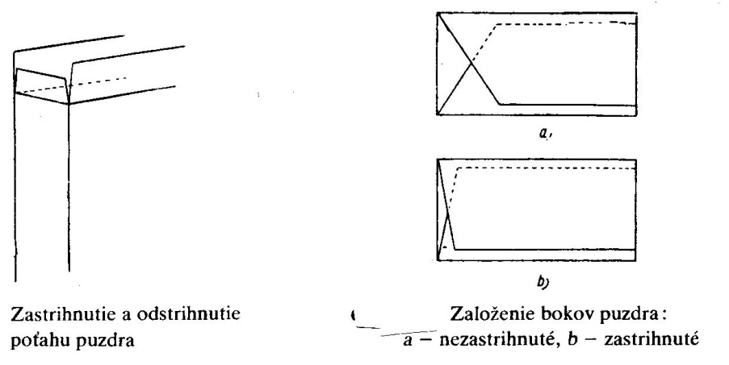

**ZOSTAVOVANÉ PUZDRÁ**

Na náročnejšiu väzbu zhotovujeme zostavované puzdro, ktoré vopred vylepujeme mäkkou tkaninou alebo jemným zamatom, ktoré chránia polokoženú alebo koženú väzbu knihy.

Puzdro zostavujeme z dvoch častí, z boku a plášťa strán a chrbta. Na výrobu puzdra používame bielu lepenku. Boky puzdra si vyžadujú hrubšiu lepenku, preto zlepujeme dve lepenky na seba.

Mieru plášťa stanovíme pomocou kartónového pásika, na ktorý si najprv ceruzou vyznačíme šírku knihy, a to od hrany predného okraja až k rozhraniu chrbta, potom hrúbku knihy, ktorá sa meria v miestach chrbta jej najväčšej hrúbky. Mieru prenesieme na lepenku strihanú uhlovo v  približnej veľkosti. K  tomu pripočítame hrúbku materiálu, ktorý použijeme

na vylepenie puzdra. Pri určovaní dĺžky plášťa prihliadame na: jednak šírku puzdra, ku ktorej pripočítame jednu hrúbku vylepovacieho materiálu, jednak na hrúbku knihy, kde pripočítame dve hrúbky vylepovacieho materiálu.

Pri určovaní výšky puzdra je vymeriavanie ľahšie: k miere vyznačenej na kartónovom pásiku pripočítame dve hrúbky vylepených bokov a medzipriestor na voľnejšie zasúvanie knihy

do puzdra 2 – 3 mm.  Uvedené miery vyznačíme na pravouhlo strihanú lepenku, podľa ktorej striháme presne na vonkajšiu mieru. Odstrihnutú lepenku potom narežeme ostrým nožom v miestach vyznačenia do hĺbky dvoch tretín. Tým vznikne plášť, ktorý po ohnutí vytvorí puzdro bez bočných dielov.

Na natretú vnútornú plochu lepenky položíme vylepovací materiál, prehladíme, necháme vyschnúť. Aby sa vyrovnala, vložíme ju medzi lepenkové preložky. Potom sa ešte upraví v okrajoch šmirgľovým papierom, asi 7 mm do tvaru mierneho zaoblenia. Plášť v miestach narezania ohneme do tvaru puzdra, tým je pripravené na zostavenie s bočnými lepenkami, ktoré musíme ešte prispôsobiť na potrebnú šírku a výšku. Šírky bočnej lepenky vypĺňajú bočnú stranu a dĺžka prečnieva z puzdra o 1 cm. Bočné lepenky vlepíme do puzdra v jeho okraji vylepenou stranou dovnútra, mierne zaťažíme a necháme vyschnúť. Očistíme hrany puzdra v miestach spojenia a jeho zaoblenia pri otvore puzdra.

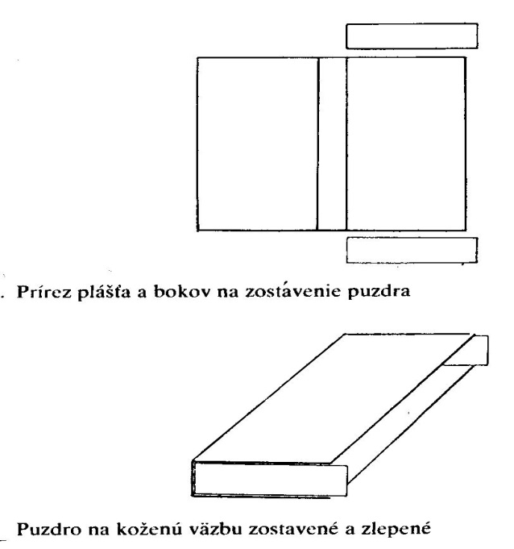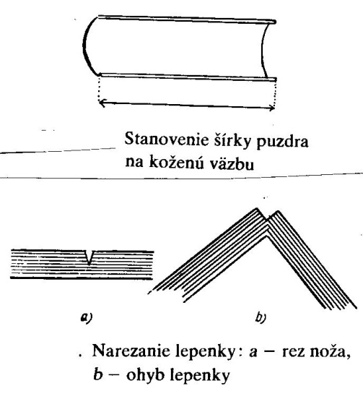

**POŤAHOVANIE PUZDRA**

Puzdro si pri otvore vyžaduje pevné spojenie, preto bočnú lepenku lemujeme kožou rovnakého druhu, aká je na väzbe knihy. Kožený pásik 23 mm široký náležite stenčíme. Potom ho prelepíme na hranu puzdra tak, aby na vnútornej strane prečnieval 7 mm a na vonkajšej strane 12 mm. Lemovací pásik pokryje aj 15 mm stranu puzdra. Kosticou starostlivo tvarujeme obopnutú kožu na hrane bočného zaoblenia. Pomáhame si aj nastrihnutím záložiek na vonkajšej strane. Zvyšok puzdra sa potiahne vhodným papierom alebo v nevyhnutných prípadoch aj jemným plátnom. Poťahový materiál musí byť dokonale farebne zosúladený s väzbou knihy.

Poťahovanie robíme postupne.

Najprv potiahneme jedným kusom poťahového materiálu obidve strany puzdra s 15 mm založením dovnútra a 7 mm založením na jeho boky. V rohoch si záložky strihaním zošikmíme a potom potiahneme boky puzdra s 1 mm viditeľným okrajom na troch stranách a v miestach, kde je koža až 7 mm.

Náročnejšie zostavované puzdrá vyžadujú celé lemovanie okrajov pri otvoroch a v chrbte.

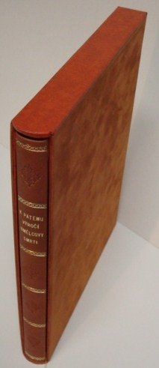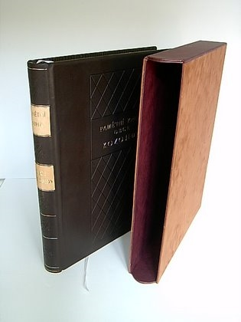

**VALCOVÉ PUZDRÁ, PUZDRÁ NA DIPLOMY**

Valcové puzdrá sú špeciálnym knihárskym výrobkom.

Používajú sa ako ochranný obal na diplomy, čestné uznania, pri prenášaní výkresov, zasielaní poštou a pod.

Podľa účelu sa spracovávajú v jednoduchom prevedení – nepoťahované, poťahované papierom alebo plátnom až po náročné prevedenie s tvarovaním základného tubusu, poťahovaním kožou, zlatením a ďalšími technikami zdobenia.

Základom každého valcového puzdra je spodný diel s krčkom uzavretý dnom a uzatváracie veko.

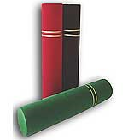

**Puzdrá na diplomy**

Základný tubus sa zlepuje z tenkej lepenky alebo kartónu. Jednotlivé diely – spodný, krček a veko sa stáča na forme z tvrdého dreva o priemere 60 až 70 mm. Kruhové dno spodného dielu a veko sa vysekávajú z hrubšej šedej alebo bielej lepenky vysekávacím nožom /formou/ v raziacom alebo vysekávacom stroji, pri jednotlivých puzdrách zvláštnych rozmerov sa vystrihnú ručne.

Výška puzdra býva 350 mm – spodný diel 250 mm, veko 100 mm, vyčnievajúca časť krčku 50 mm. Podľa toho sa prirežú aj šírky materiálu na jednotlivé diely. Pri použití tenkej lepenky je potrebné obe zlepované strany zrezať. Pás kartónu musí byť dostatočne dlhý, aby sa

pri návine získala potrebná hrúbka – spodný diel a veko 1 až 2 mm, kŕčok do 1 mm. Kŕčok sa u jednoduchého puzdra nepoťahuje a preto sa používa hladký biely kartón.

Okraj pásu kartónu na výšku tubusu sa natrie lepidlom v šírke 10 mm a natočí sa jedným návinom na formu. Po zlepení sa natrie ostatná časť kartónu a  dokončí sa návin.

Pri navinovaní sa postupuje po častiach a kartón sa prihladzuje kosticou.

Kruhové dno sa vlepuje zásadne dovnútra, aby sa puzdro nedeformovalo. Dno sa vtlačí

do hĺbky tubusu asi 10 mm, k vnútornému okraju sa nanesie lepidlo a dno sa zatlačí späť k okraju.

Poťahuje sa papierom alebo knihárskym plátnom. Záložka na dne je široká 5 mm, v otvore tubusu 10 mm, po dĺžke presahuje 8 mm, taktiež u veka. Pri zakladaní dna sa poťah nastriháva. Prelepuje sa rovnakým materiálom, vyseknutým kruhovým vysekávacím nožom. Zlepený kŕčok sa vlepuje do spodného dielu posledný – pásikom lepidla okolo otvoru puzdra. Puzdrá tohto typu sú spravidla bez výzdoby. Ak sa požaduje výzdoba, emblém alebo nápis je potrebné , aby sa razil na materiál ešte pred potiahnutím. Puzdrá na výkresy majú väčšie rozmery – podľa výkresu. Spodný diel býva bez kŕčku a veko sa nasadzuje cez tubus. Puzdro môže byť potiahnuté ale aj bez poťahu.

Opakovanie učiva: **PUZDRÁ**

Puzdro zhotovujeme na ochranu knižných väzieb v rôzne náročnom prevedení.

Vzácnejšie knihy, napr. obrazové publikácie, vytlačené na kriedovom papieri, je dôležité chrániť pred prachom a svetlom. Kniha sa vkladá do puzdra s otvorenou úzkou stranou, z ktorej po vysunutí je vidieť chrbát knihy. Do knižnici sa ukladá spolu s puzdrom.

Puzdro má veľký význam pre náročné kožené väzby, kde je dôležité chrániť nielen knihu a väzbu ale aj poťahový materiál. Puzdro tu svojím prevedením a materiálom vytvára vhodný estetický a hodnotný doplnok a stáva sa súčasťou knižnej väzby.

Puzdrá sa vyrábajú z ručnej alebo strojovej lepenky, ktorá je narezávaná alebo ryhovaná, lepená na bokoch alebo šitá drôtom. Poťahujú sa zošľachteným alebo potlačeným papierom, /grabolitom, celastikom, gramoplastikom.../, kožou. Ozdobené sú rôznymi linkami, štočkami, umeleckými výtvormi.

Na **náročnejšie kožené väzby** vyrábame puzdrá zostavované, vyložené zamatom, s okrajmi lemovanými kožou a potiahnuté poťahovým materiálom. Tieto puzdrá sú náročné na výrobu a vyžadujú si veľké odborné skúsenosti.

**PÍSACIE PODLOŽKY, PODLOŽKA S BOČNÝM PÁSIKOM**

Účelom písacej podložky je vytvorenie rovnej, hladkej plochy v spojení s príjemným pocitom podloženia ruky pri písaní. Hlavným znakom podložky je rovná tvrdá lepenka zošľachtená poťahovým materiálom, opatrená dutými rohmi alebo bočnými pásikmi na zasunutie, založenie písomností a pijavého papiera. Rohy, pásy a lemovanie celej podložky bývalo

z kože a podľa obdobia historických umeleckých slohov boli bohato zdobené zlatením, slepotiskom a nízkym reliéfom. Tieto podložky boli neodmysliteľnou súčasťou stolov štátnych a šľachtických úradníkov a súkromníkov.

Dnes sa písacie podložky používajú menej, skôr sa vyrábajú ako darčekové predmety

v kvalitnejšom prevedení, alebo vyrábané sériovo ako reklamné predmety podnikov. Pijavý papier býva potlačený podnikovými údajmi alebo kalendárom. Miesto pijavého papiera, ktorý dnes nemá opodstatnenie, bývajú vložené listy s diárom alebo papier na poznámky.

Najobvyklejšie sa vyrába podložka so štyrmi rohmi vo formáte 60 x 45 cm.

Na jej zhotovenie potrebujeme jeden diel, najlepšie z bielej lepenky o hrúbke 2 až 3 mm, jej rohy sa zaobľujú buď na vysekávacom stroji alebo ručne nožom. Jej okraje lemujeme plátnom, koženkou alebo kožou v šírke 15 až 18 mm z oboch strán. Lepenku môžeme lemovať z jedného pásika vcelku alebo použijeme štyri pásiky, pričom sa dve protiľahlé strany lemujú po dĺžke lepenky a druhé dve sú dlhšie na založenie rožkov.

Základný kartónový prírez, na ktorý budú prilepené voľné duté rožky, bude menší než základná lepenková doska tak, aby okolo vznikli okraje 6 - 8 mm široké. Na rožky odstrihneme dva štvorce z rovnakého kartónu s dĺžkou strany 7 – 8 cm a uhlopriečne ich prerežeme, aby vznikli štyri trojuholníky. Potiahneme ich rovnakým materiálom ako lem základnej dosky. Poťah je väčší o záložky , vpredu o 5 mm, po bokoch o 15 mm. Kartónový roh na poťahový materiál nalepíme lepidlom a na strihaný kartón pripevníme v rohoch založením. Záložky rožkov tvarujeme podobne ako pri knižnej doske. Po pripevnení všetkých štyroch rohov lepidlom natrieme kartón na spodnej strane a prilepíme na olemovanú lepenku tak, aby vznikli po všetkých stranách rovnaké okraje. Kartón prihladíme k lepenke. Druhú stranu podložky podlepíme vhodným papierom. Hotovú podložku vyplníme v celej ploche makulatúrou tak, aby rohy boli rovnako hrubé a vložíme medzi biele lepenkové preložky, zaťažíme a necháme vyschnúť. Do vyschnutej podložky vložíme a pod rožky zasunieme hárok pijavého papiera, ktorý je menší ako kartón. Pijavý papier v  rohoch zastrihneme

do hĺbky asi 3 cm.



**Podložka s bočným pásikom**

Zhotovuje sa podobne ako podložka s rohmi. Bočné pásiky na oboch stranách alebo spodný a  horný pásik, prípadne len spodný, bývajú 4 – 5 cm široké. Často sa kombinuje pás

na spodnej strane s rohmi hore.

Pásiky striháme z  kartónu po vlákne, aby sa nezvlnili, je potrebné, aby bočný pásik bol

po zhotovení primknutý ku kartónovému listu.

Ak potrebujeme zhotoviť ťažšiu písaciu podložku, môžeme zlepiť dve hrubé lepenky, ktoré na vrchnej strane zrežeme. Zrezanie robíme ostrým nožom do hrúbky jednej lepenky a v šírke 8 mm, potom vyhladíme skleným papierom. Veľkosť kartónového listu na pripevnenie pásikov je stanovená tak, aby pokrýval lepenku až k miestam zrezania.

Pri zhotovení náročných písacích podložiek sa na pásy alebo rohy používa koža.

**KAZETY**

Kazety sú v podstate ozdobné skrinky – pri knihárskom spracovaní škatuľky, ktoré majú v našom živote rôznorodé uplatnenie. Slúžia na uschovanie rôznych drobností, šperkov, spomienkových predmetov, dopisov, vyznamenaní a pod. Zhotovujú sa a zdobia podľa účelu, ku ktorému sa budú používať.

Poťah a vylepenie je z hodnotnejších materiálov: koža, pergamen, zamat, hodváb, zošľachtený papier.

Podľa účelu môže mať kazeta rôznu veľkosť a tvar – pravouhlý, šesť alebo osemhranný, valcový, oválny alebo napodobňujúci iné predmety ako je kniha, kufrík a pod.

Kazety mávajú i rôzne uzávery a kovania.

Základným materiálom na výrobu kazety je šedá lepenka, ale môže sa použiť aj drevo, ktoré sa potom poťahuje a upravuje knihárskymi materiálmi.

Kazety môžu byť v  prevedeniach jednoduchých až po náročné s  výtvarným riešením

na úrovni umeleckej knižnej väzby.

